T.C.
SİİRT ÜNİVERSİTESİ
MÜHENDİSLİK-MİMARLIK FAKÜLTESİ

AKILLI OTOPARK ASİSTANI

LİSANS

YUSUF ERDOĞAN
(140304010)

Bilgisayar Mühendisliği Anabilim Dalı

Tez Danışmanı: Dr.Öğr.Gör. Musa Ataş

05-2018
SİİRT

TEZ KABUL VE ONAYI

Yusuf Erdoğan tarafından hazırlanan “Akıllı Otopark Asistanı” adlı tez çalışması …/…/… tarihinde aşağıdaki jüri tarafından oybirliği/oyçokluğu ile Siirt Üniversitesi Mühendislik-Mimarlık Fakültesi Bilgisayar Mühendisliği Anabilim Dalı’nda LİSANS TEZİ olarak kabul edilmiştir.

Jüri Üyeleri İmza

Başkan
Dr.Öğr. Gör. Volkan Müjdat TİRYAKİ …………………..

Danışman
Dr.Öğr. Gör. Musa ATAŞ …………………..

Üye
Dr.Öğr. Gör. Yılmaz KAYA …………………..

Üye
Dr.Öğr. Gör. Bashar Alhaj AHMAD …………………..

Yukarıdaki sonucu onaylarım.

Dr. Öğr. Gör.Volkan Müjdat TİRYAKİ

Bilgisayar Mühendisliği Bölüm Başkanı

ÖN SÖZ

Bu projede görev almamı sağlayan, gerek proje boyunca gerek üniversite hayatım boyunca desteğini benden esirgemeyen değerli hocam sayın Dr.Öğr.Gör. Musa Ataş’a en içten teşekkürlerimi sunuyorum.

Yusuf Erdoğan
SİİRT-2018

İÇİNDEKİLER
Sayfa
ÖN SÖZ iii
İÇİNDEKİLER iv
TABLOLAR LİSTESİ v
Tablo 1.1.Kapsam Diagramı v
Tablo 1.2. Veri Akış Diagramı vi
Tablo 1.3. UML Diagramı vii
ŞEKİLLER LİSTESİ viii
ABSTRACT xi
1.Giriş 1
1.1. Yazılım Arayüzleri 1
1.2. Ürün işlevler 2
1.3. Kullanılabilirlik 2
1.4.Güvenlik 2
1.5.Bakım ve Yapılabilirlik 2
1.6.Taşınabilirlik 2
2.Literatür Araştırması 3
3.Materyal ve Metot 4
4.Bulgular ve Tartışma 7
5.Sonuç ve Öneriler 9
5.1. Sonuçlar 9
5.2.Öneriler 10
6.Kaynak 12
ÖZGEÇMİŞ 13

TABLOLAR LİSTESİ
Sayfa
Tablo 1.1. Kapsam Diagramı v
Tablo 2.1. Veri Akış Diagramı vi
Tablo 4.1. UML Diagramı viii

Tablo 1.1.Kapsam Diagram
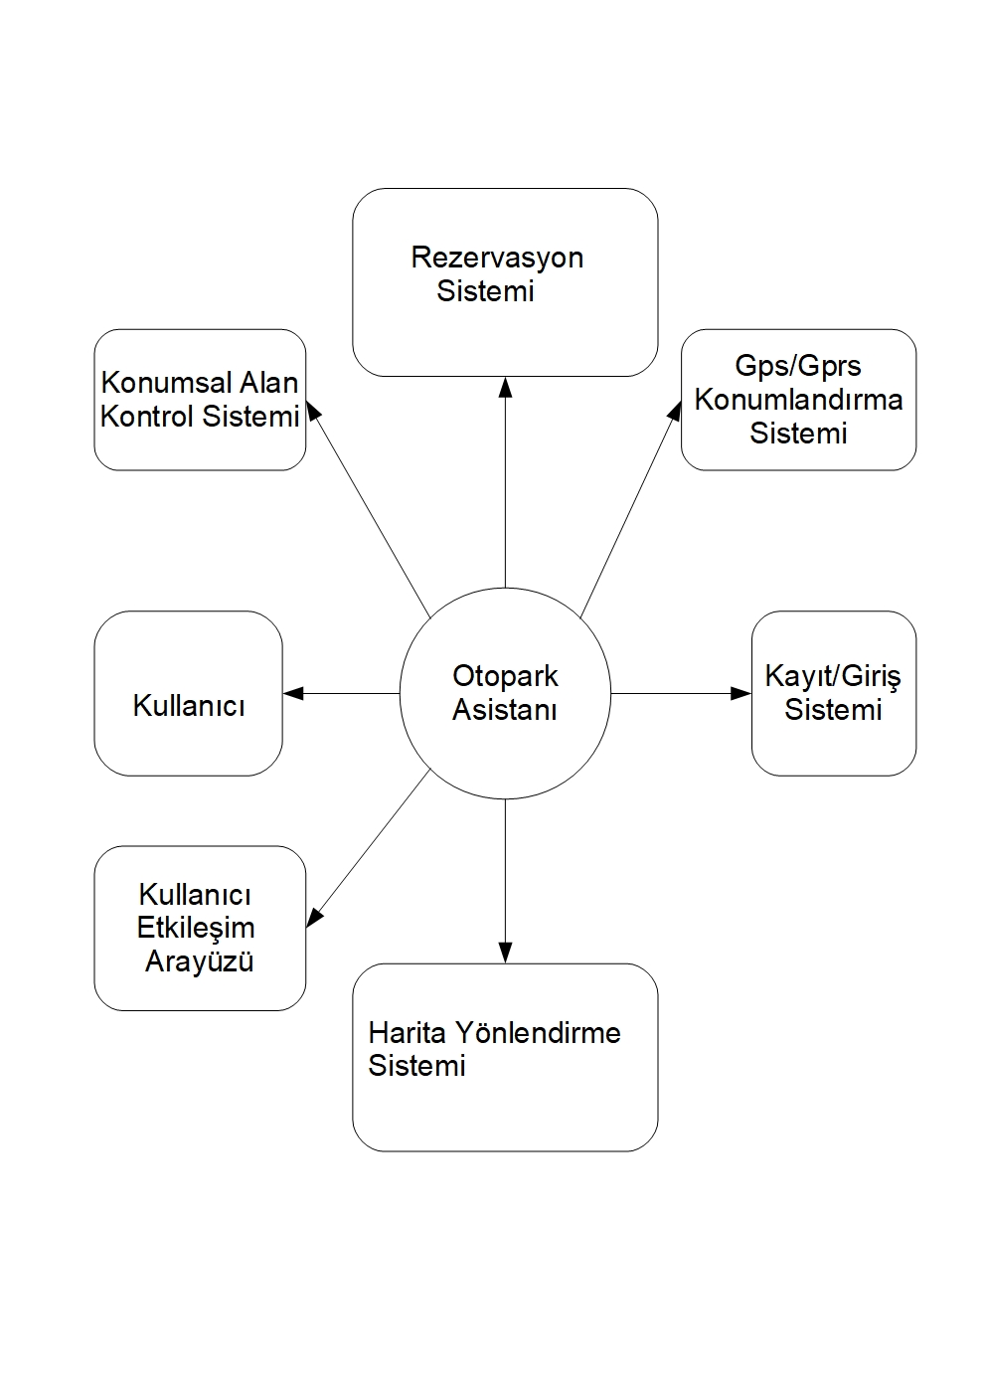

Tablo 1.2. Veri Akış Diagramı
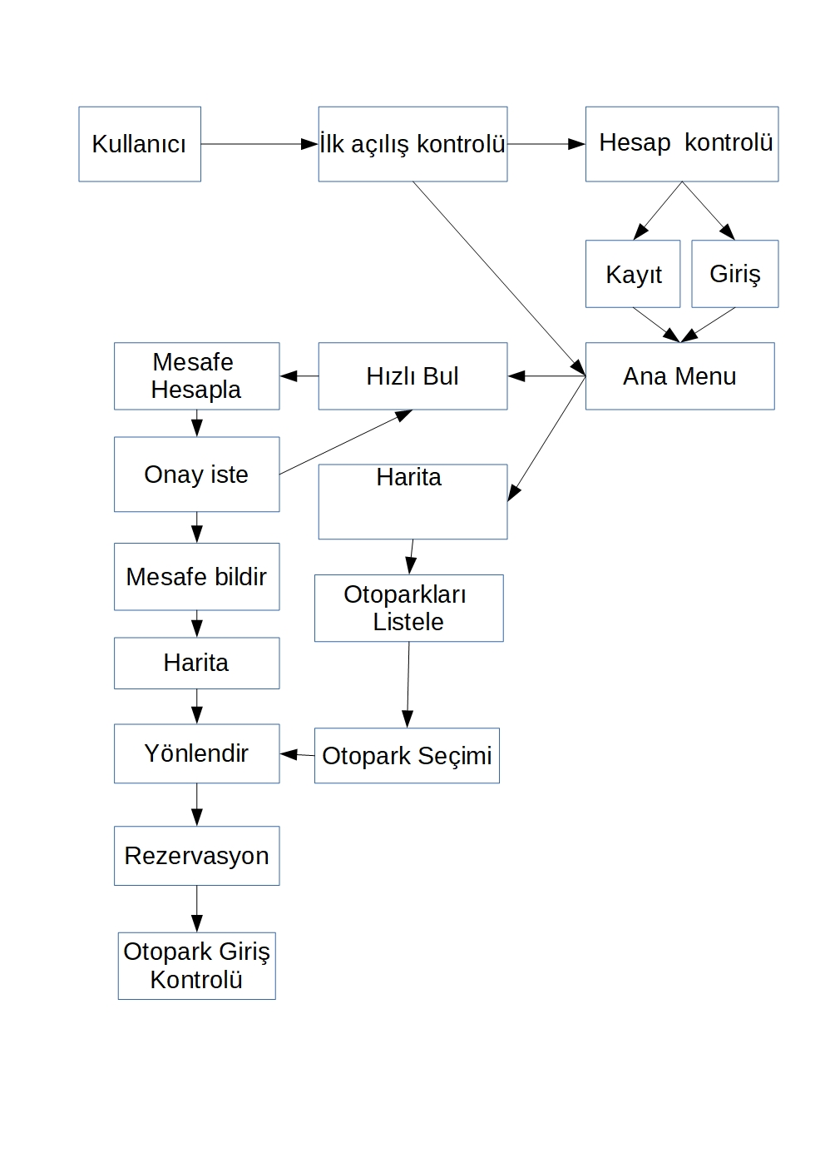

Tablo 1.3. UML Diagramı
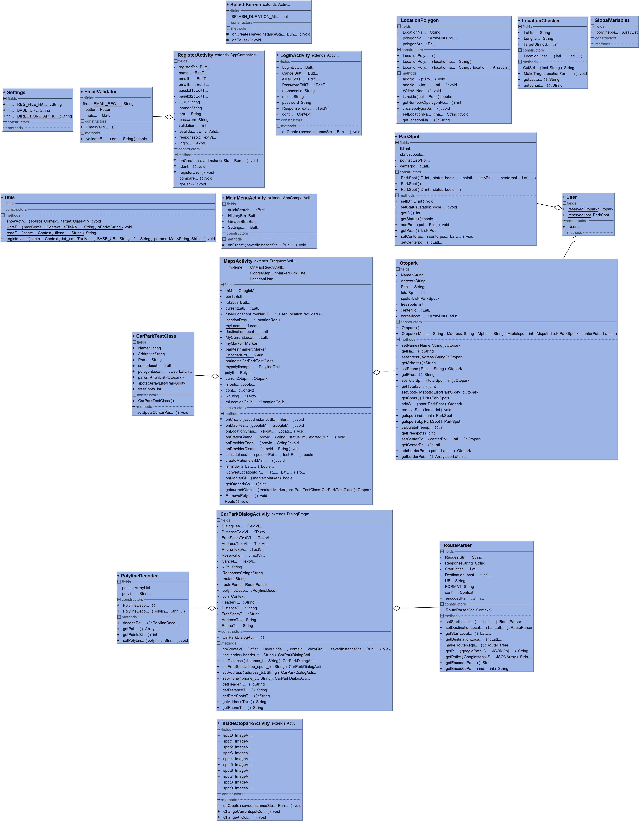

ŞEKİLLER LİSTESİ
Sayfa
Şekil 3.1. Gps uydularından yüksek doğruluklu konum bilgisi elde edilmesi 1
Şekil 3.2. Bazı konumlar işaretlenmiş Google Maps genel görünüm 2
Şekil 3.3. Google Directions Api ile iki konum arası örnek yol çizimi 4
Şekil 5.1. Üniversite otoparkına üniversite yurdunda çizilmiş yol 5
Şekil 5.2. Otopark iç dizaynı ve park alanlarının durumu 6

ÖZET

LİSANS TEZİ

AKILLI OTOPARK ASİSTANI

YUSUF ERDOĞAN

Siirt Üniversitesi Mühendislik-Mimarlık Fakültesi
Bilgisayar Mühendisliği Anabilim Dalı

Danışman:Yrd.Doç.Dr. Musa Ataş

2018

Toplumumuzda ve dünyada araç kullanıcıları için araçlarını park edecek alan bulmak her zaman kolay olmuyor. İnsanlar araçlarını park edebilmek için yeri doldurulamaz değerli zamanını park yeri bulabilmek için harcıyor bazen ise zor bulunan park yeri için ciddi tartışmalar yaşanabiliyor. Günümüzde şüphesiz en değerli şey zaman. İnsanların zamanlarını otopark aramak için harcamasının önüne geçebilmek adına otopark bulan, araç park noktasını kullanıcı için tahsis eden bu mobil uygulamayı geliştirmeyi amaçlamaktayız.

Anahtar Kelimeler: Araç yönlendirme ,mobil asistan ,Otopark Asistanı,Otopark,Parking, Parking spot finder,Parker

ABSTRACT

Finding a parking spot not easy for people in our society and in the world.People spend their irreplaceable and precious time for finding a parking spot for their car. Sometimes these people conflict for a parking spot.Today, The most precious thing is time.In order to prevent people wasting their time, We purpose develop this parking spot find and reserve mobile application.

Keywords: Car routing,mobile assistant,parking assistant,parking,parking spot finder,parker

1.Giriş
Günümüzde aracını park edecek yer bulmak hemen herkesin ortak problemi. Büyük şehirlerde alışveriş merkezleri, hava alanları gibi yüksek trafik yoğunluğunun olduğu otoparklarda insanlar büyük sorunlar yaşayabiliyor. Bu sorunların başında sıra bekleme, yer bulamama ve yer kavgası yaşanabiliyor.
Bugün kapalı otoparkların bir çoğunda park alanlarının durumunu gösteren ışıklar bulunuyor. Bu ışıklar yardımıyla aracını park etmek isteyenler otoparkın içini baştan sona dolaşmak zorunda kalabiliyor ve mutlaka bir görevlinin yardımına ihtiyaç duyuyor. Üstü açık otoparklar içinse böyle bir sistem bulunmamakta.
Proje insanların bu sorununu ve karmaşayı önlemek amacıyla geliştirilmeye başlandı. Proje otoparklara gitmeden, evden, işten, herhangi bir yerden anlaşmalı otoparklarda boş olan en yakın park alanına yönlendirmeyi hedeflemektedir. Park alanına ulaşan kullanıcının park alanı içerisinde hangi yöne gitmesi gerektiğini ve basit bir arayüzle göstererek kullanıcıya kolaylık sağlamak amaçlandı. Hangi park alanlarının boş olduğunu da anlık olarak kullanıcının ekranına getiren uygulama park alanına varan kullanıcının daha sonradan fikir değiştirmesi durumunda başka bir park alanına kolayca ulaşmasına destek olmak istenmiştir.

1.1. Yazılım Arayüzleri
- Uygulama akılı cihazlara yönelik olduğu için Android programlama dili kullanılacak.
- Gerekli durumlarda ulaşılabilmesi için kullanıcı e postası basit bir veritabanında ve cihaz belleğinde tutulacak.
- Kullanıcı konumu Google Maps Api ile alınacak.
- Kullanıcı yönlendirmesi Google Directions Api ile sağlanacak.
- Directions Apiden gelen şifreli veriler Google Utils Api ile çözümlenecek.
- Kullanıcının hedef konuma ulaşması “Jordan Eğri Teoremi” ile tespit edilecek.
- Otopark verileri bir test sınıfında tutulacak ve güncelleme işlemleri bu sınıf üzerinden yapılacak.

1.2. Ürün işlevler
- Kullanıcı otoparka ulaştığı zaman, kullanıcıya tavsiye edilen park yerini ve tüm park yerlerinin durumunu uygulama ekranında gösterebilecek.
- Kullanıcı konumundan hedef otopark konumuna yol tarifi çıkartabilecek.

1.3. Kullanılabilirlik
- Günümüzde neredeyse herkesin kullandığı mobil cihazlar için geliştirilen uygulama basit arayüzü ve kullanım kolaylığı ile herkesin kullanabileceği şekilde tasarlandı.

1.4.Güvenlik
- Projede yazılan yazılımın güvenliği sağlanabilecektir.
- Sistem insan yardımına ihtiyaç duymadan çalışabilecek yapıdadır.

1.5.Bakım ve Yapılabilirlik
- Proje Java destekli Android programlama dili ile OOP(Object Oriented Programming) mantığı ile yazıldığından, proje bittikten sonra veya ihtiyaç halinde bakımı yapılabilecek, geliştirilmeye devam edebilecektir.

1.6.Taşınabilirlik
- Proje yalnızca Android platformuna geliştirilmiştir. Diğer platformlara taşınması mümkün değildir. Ancak tüm android cihazlarla tam uyumlu çalışabilmektedir.

2.Literatür Araştırması
Amerika Birleşik Devletleri’nin San Francisco şehri için geliştirilen Sfpark isimli uygulama şehrin seçilen belli bölgesindeki otoparkları listeliyor. Otopark ücretlerinin yanında hangi otoparkta kaç tane boş park alanı bulunduğunu bilgisine de kullanıcılar erişebiliyorlar. Geliştirme sürecinde 19 milyon dolar federal hibe alınmış.[URL-1]
ParkPHG isimli uygulama Amerika Birleşik Devletleri’nin Pittsburgh şehri için geliştirilmiş bir web sitesi. Otoparkların doluluk oranı, maximum araç yüksekliği, saatlik ücretleri, çalışma saatleri ve adresleri gibi bilgileri kullanıcılara sunuyor. [URL-2]
Amerika Birleşik Devletleri Boston Üniversitesi ve Streetline firması ortaklığında geliştirilen Parker uygulaması anlık park yeri bilgisi verebiliyor. Ulaşım oranı, çalışma saatler, doluluk oranı bilgisini tutuyor. Telefon uygulaması üzerinden park ücreti ödenebiliyor. Yalnızca öğrenciler, askerler gibi sınırlı erişim olan park alanlarını filtreleyebiliyor. Park alanı hatırlama özelliği mevcut. Kullanıcının aracını nereye park ettiğini hatırlatıp araç sahibinin aracını tekrar bulmasını kolaylaştırıyor.[URL-3]
Parking Panda isimli android uygulaması , uygulamayı kullanan kişiye en yakın otoparkları listeliyor. Otopark isimleri, adresleri, çalışma saatleri ve boş alanlar gibi bilgileri kullanıcıya sunan uygulama, kullanıcıdan bir otopark ve saat seçmesini istiyor. Uzaktan ödeme seçeneği ile otoparkın içinde bir park alanını kullanıcıya tahsis ediyor. Tahsis edilen park yerini ve ödemenin geçerli olduğunu belirten bir qr kodu kullanıcıya gönderiyor. Kullanıcı otoparka gittiği zaman, girişte kodu okutup uygulamada ödediği dışında bir ücret ödemeden park etmesi gereken yere gidiyor.[URL-4][URL-5]
Yıllık net geliri 1.374 milyar$ olan Porsche SE şirketi tarafından 2004 yılında Amerika Birleşik Devletleri’nde kurulan 450 çalışanı bulunan INRIX isimli şirket tarafından geliştirilmiş Park Me isimli uygulama bir çok haber sitesinde başarısından dolayı haber olmuş. Uygulama kullanıcının çevresindeki otoparkları fiyatlarına göre sıralıyor. Uygulama içi satın alım ile uzak mesafeden park alanı tahsis etme imkanı sunuyor. Otoparkların isim, mesafe, boş park alanı gibi önemli bilgilerini kullanıcıya sunan uygulama aynı zamanda otopark olmayan, ara sokaklarda araç park yeri olup olmadığı, varsa bu alanların boş mu dolu mu olduğu gibi önemli bilgileri kullanıcıya sunarak otopark olmayan yerlerde de araç park etme imkanı sunuyor. Uygulama sadece Tokyo, New York, Londra, Munich, Sao Paulo ve San Francisco’da hizmet verebiliyor. Başarısından ötürü uygulamanın USA TODAY,New York Times,Wall Street Journal gibi büyük gazetelerde haberi yapılmış.[URL-6][URL-7][URL-8][URL-9][URL-10]

3.Materyal ve Metot
Projede kullanılan materyal ve metotlar aşağıda listelenmiş ve detaylı bir şekilde anlatılmıştır.
3.1.Kullanılan Materyaller
- Android Studio 3.0.1
- Adobe Photoshop CS6
3.2.Kullanılan Yöntemler
- Google Maps Api
- Google Directions Api
- Google Maps Utils
- Android Volley
- Android Asenkron http Requests
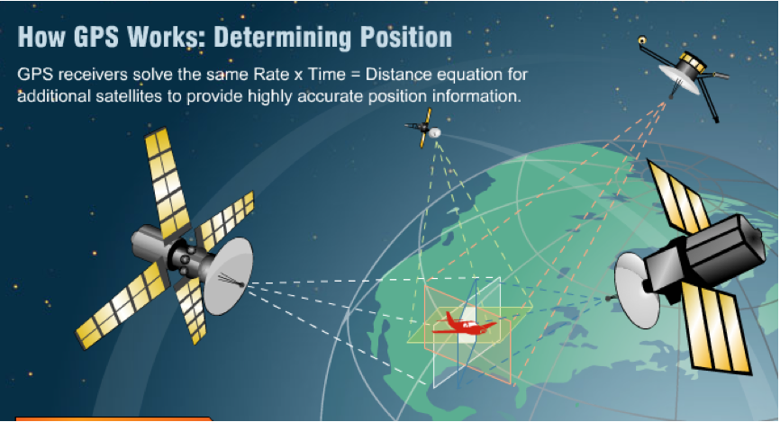
Şekil 3.1. Gps uydularından yüksek doğruluklu konum bilgisi elde edilmesi
Kullanıcıların akıllı telefonlarından Google aracılığı ile gps uydularına belirli aralıklarla konum istekleri gönderiliyor. Google tarafından sağlanan haritalar servisinden alınan gizli anahtar kontrolünü yapan gps uyduları, uygun görürse istek yapan uygulamaya konum bilgisini gönderiyor.
Gps uydularından gelen konum bilgisi işlenerek uygulamada kullanıldı ve belirli aralıklarla android volley kütüphanesi yardımı ile belirli aralıklarla http istekleri gönderilip işlenmeye ve kullanıcıya kendi konumu harita üzerinde gösterilmeye devam edildi.
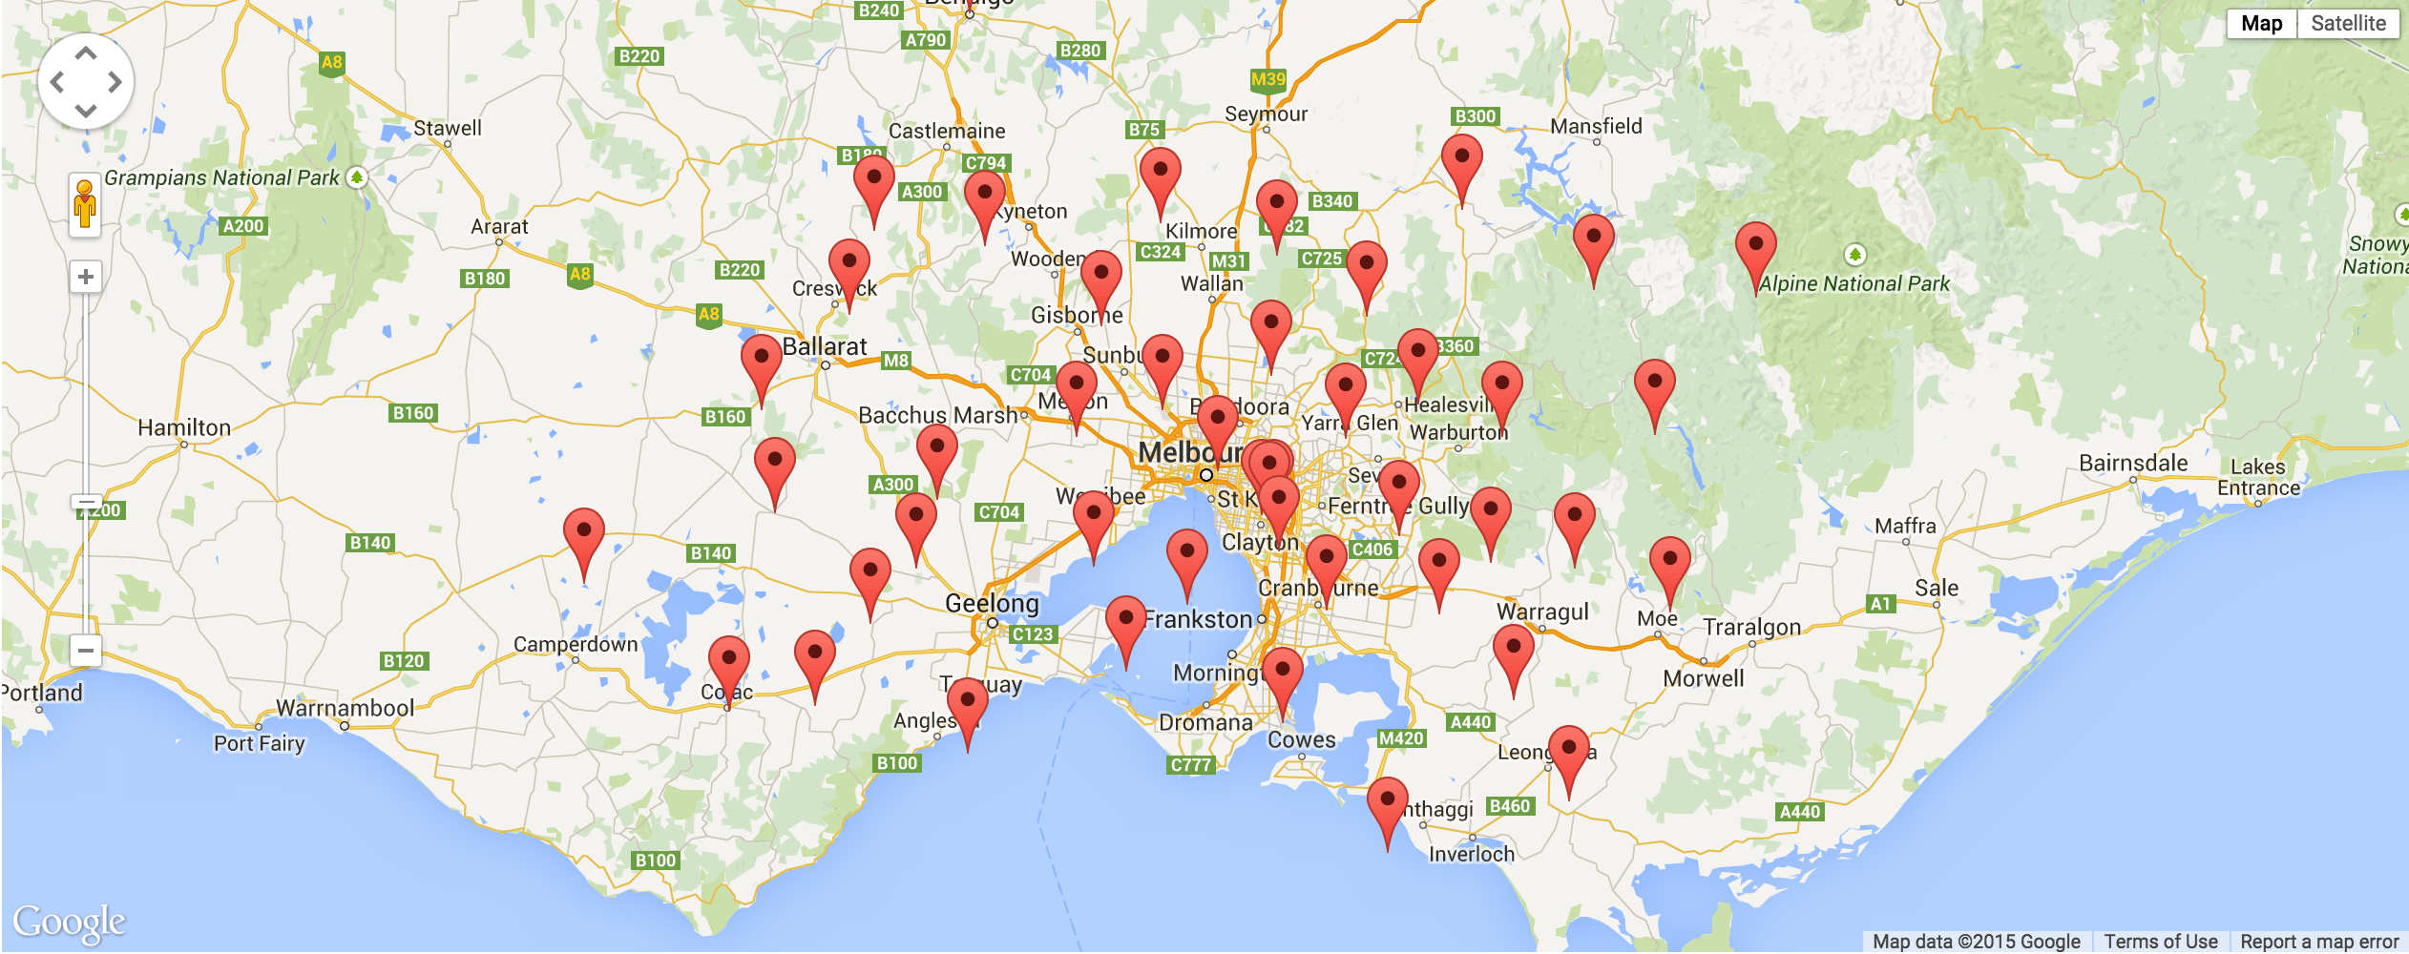
Şekil 3.2. Bazı konumlar işaretlenmiş Google Maps genel görünüm
Daha önceden fiziksel olarak kaydedilen otopark konumları harita üzerinde işaretlendi. Kaydedilen bu otopark verileri içerisinde otoparka ait park alanlarının uydu konumları, bu alanlara ait dolu ya da boş olma durumu, otoparkların adı,otoparkların adresi ve otoparklar ile kullanıcının o anki konumu arasındaki mesafe bilgileri tutuldu.
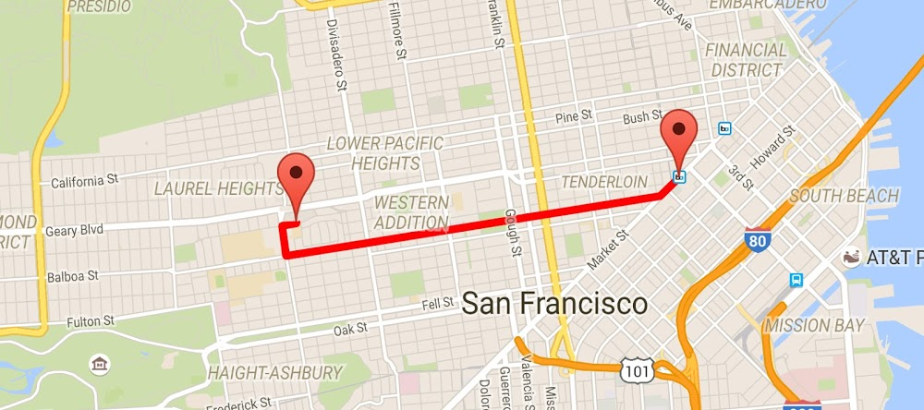
Şekil 3.3. Google Directions Api ile iki konum arası örnek yol çizimi
Kullanıcının kullandığı uygulamanın haritasında işaretlenen otopark, kullanıcı işaret balonlarına dokunana kadar bilgilerini kullanıcıdan gizler. Kullanıcı işaret balonlarına dokunduğunda tutulan otopark bilgileri kullanıcıya bir arayüz aracılığıyla iletilir. Eğer otoparkta boş yer varsa kullanıcı rezervasyon yapabilir. Kullanıcı otoparkta rezervasyon yaptığı zaman Google Directions Api yardımı ile Google servislerine kullanıcı konumu ile hedef otopark arasında en kısa yol bilgisi isteği gönderilir. Bu istek android volley kütüphanesi ile http olarak yapılır. Hizmet, Google’dan temin edilen gizli anahtarı kontrol eder ve uygun görürse rota bilgilerini sıkıştırılmış olarak gönderir. Sıkıştırılmış, bir bakıma şifrelenmiş bu verileri Google Maps Utils kütüphanesi metotları ile çözümlenir. Yol bilgisi haritaya eklenir. Kullanıcının hedef otopark verisi güncellenir kullanıcıya otopark içinde en yakın boş park yeri tahsis edilir ve otoparka ulaşması beklenir.

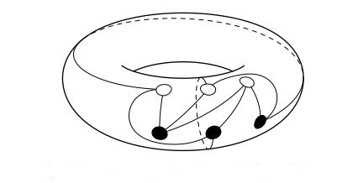

Şekil 3.4. Jordan Eğri Teoremi
Otoparktan yer tahsis edilen kullanıcının otoparka ulaşması halinde Jordan Eğri Teoremi kullanılarak kullanıcının içeri girip girmediği kontrol edilir. Jordan eğri teoremi en basit tanımıyla “Kendisiyle kesişmeyen kapalı sürekli bir eğri,düzlemi iki parçaya ayırır”. Bu teorem, bir noktanın kapalı bir eğrinin içinde mi yoksa dışında mı olduğunu ispat eder. Kullanıcının otoparka girişi bu teorem yardımı ile onaylandıktan sonra otoparkın iç dizaynını temsil eden bir kullanıcı arayüzü ile hangi park alanına gitmesi gerektiği, hangi park alanının boş, hangi park alanının dolu olduğu bilgisi verilir.

4.Bulgular ve Tartışma
Projemizde yapılabilirlik ve zaman maliyeti açısından otopark verilerini veri tabanında değil, bir test sınıfının içerisinde tuttuk. Projeye ilk başladığımızda kullanıcıların seçtiği otoparkta boş olan yerleri kendinin belirleyebilmesini ve belirlediği yeri rezerve edebilmesini öngördük. Projede ilerledikçe kullanıcıların kendi seçtiği yerleri kapatabilmesinin proje hayata geçtiğinde çok fazla karışıklığa sebep olacağı kararına vardık. Kullanıcıların böyle bir yetkiye sahip olabilmesi akıllı asistan tanımına da uygun değildi. Sistemin kullanıcıya en uygun park alanına karar vermesi ve o konuma yönlendirmesinin daha uygun olacağında karar kılındı ve proje bu yönde devam etti.

Yapılan kapsamlı literatür taraması gösteriyor ki geliştirdiğimiz projeden daha kapsamlı projeler var. Ancak bu projelerden bazıları milyonlarca dolar hibe ile geliştirilmiş ve hiçbirinin ülkemize hizmet vermediği görülmüştür. Ülkemizde geliştirilmiş bu kadar kapsamlı bir uygulama is bulunamamıştır. Bu dğrultuda ülkemiz insanına ve vatanımıza faydalı olması amacıyla bu proje geliştirilmiştir.

Geliştirilen projenin kapalı alanlarda gps sinyalinin zayıf olması sebebiyle konum saptama doğruluk oranı oldukça düşüktür. Ayrıca hareket halindeyken rota bilgisi çok sık alınamamakta bir miktar gecikme yaşanmaktadır.

5.Sonuç ve Öneriler

5.1. Sonuçlar

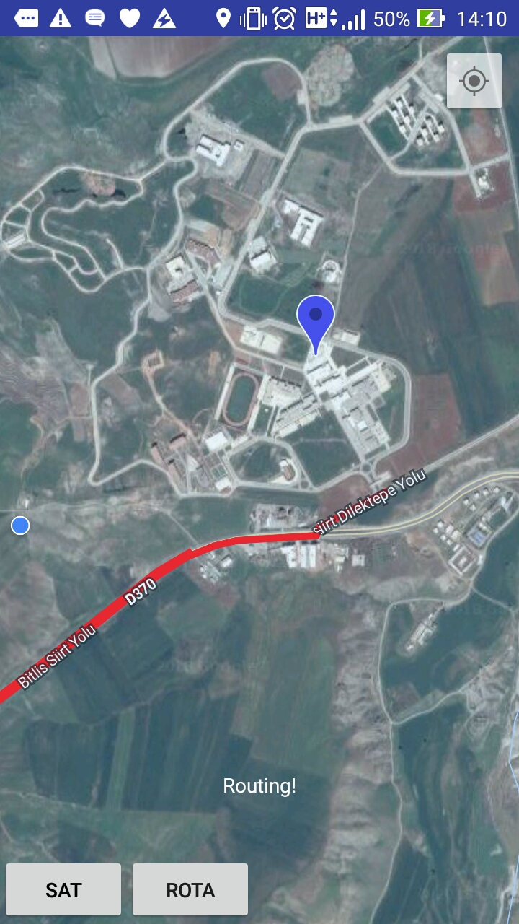

Şekil 5.1. Üniversite otoparkına üniversite yurdunda
çizilmiş yol

Yapılan testlerde uygulamanın üniversite gibi büyük, devlete ait kurumların içinde yol tarifi yapmadığı gözlenmiş ancak ana yollar ve sokakları kullanarak yol haritasını başarıyla çıkartabildiği saptanmıştır.

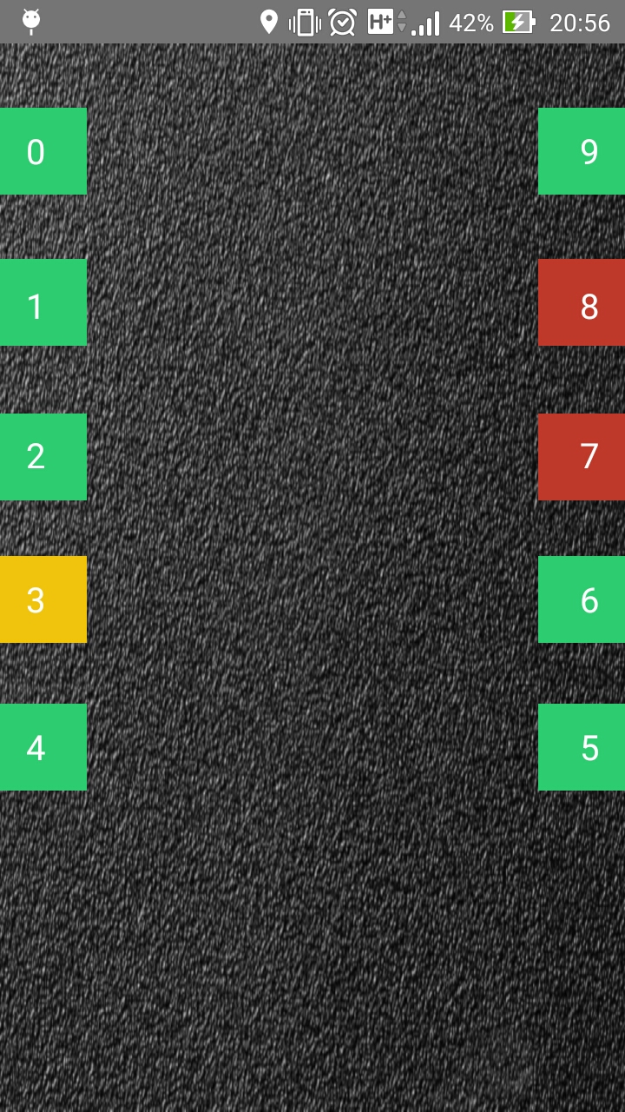

Şekil 5.2.Otopark iç dizaynı ve park alanlarının durumu

Test sonuçlarında seçilen otoparka ulaşan kullanıcılar için açılan otopark iç arayüzünde park yerlerinin durumunun başarıyla ifade edildiği, kullanıcıya en yakın mesafede olan park alanının ayırıldığı, dolu park yerlerinin kırmızı,boş olanların yeşil, ayrılmış yerin ise yarı renk ile başarılı şekilde tam doğrulukla hesaplanıp kullanıcı ekranına aktarıldığı görülmüştür.

5.2.Öneriler
- Google hizmetlerinden çekilen rota bilgisi işlenmesine rağmen harita üzerine çok geç aktarılıyor. Projede kullanılan arka plan işlemlerinin static değişkeni çok meşgul ettiğini düşünüyorum.Ayrıca yazılmış bir arka plan işlemi ile düzeltilebileceğini düşünüyorum.
- Htpp istekleri olarak alınan konum ve rota bilgisi internetin yavaşlığı, uyduların meşgul olması,gps sinyalinin zayıflığı gibi nedenlerle gecikmeli olarak gelebiliyor. Uygulamada bunları arka planda bekleyip ekrana yazdırmak yerine tüm uygulamayı bekletmeyi tercih ettik. Performans açısından asenkron olarak çekilen bu veriler asenkron işlemlerle işlenip uygulama daha kararlı bir hale getirilebilir.
- Projenin yaygınlaşması ve pazarlanabilmesi açısından hava alanları ve büyük otopark yöneticileri ile görüşmeler sağlanıp proje daha yaygın hale getirilebilir.
- Kullanılan jordan eğri teoremi araç kiralayan şirketlerin araçlarının şehir dışına çıkma durumunu kontrol etmede ve girilmemesi gereken yerlere giren araçların kontrolünde kullanılabilir.

6.Kaynak
URL-1 <http://sfpark.org/> ,[Son ziyaret: 29.05.2018]
URL-2 <http://parkpgh.org/> ,[Son ziyaret: 29.05.2018]
URL-3 <https://www.streetline.com/> ,[Son ziyaret: 29.05.2018]
URL-4 <https://www.parkingpanda.com/>, [Son ziyaret: 29.05.2018]
URL-5
<https://play.google.com/store/apps/details?id=com.parkingpanda.mobile&referrer=af_tranid%3D6YxkuVVh7jIX5vbEQTFDsA%26pid%3DRedirect%26af_dp%3Dparkingpanda%253A%252F%252F%26c%3DHowItWorks> ,[Son ziyaret: 29.05.2018]
URL-6
<https://www.en.wikipedia.org/wiki/Porsche_SE>,[Son ziyaret: 29.05.2018]
URL-8 <http://inrix.com/> [Son ziyaret: 29.05.2018]
URL-9 <https://play.google.com/store/apps/details?id=com.parkme.consumer>,
[Son ziyaret: 29.05.2018]
URL-10 <https://www.wsj.com/articles/SB10001424127887323844804578529081561343810?mod=rss_mobile_uber_feed> ,[Son ziyaret: 29.05.2018]
URL-11
<https://www.nytimes.com/2013/11/28/business/secret-weapon-in-mall-battle-parking-apps.html?_r=0>,[Son ziyaret:29.05.2018]
URL-12
<https://techcrunch.com/2013/01/23/parkme-funding-angeleno-group/>,
[Son ziyaret:29.05.2018]
URL-13
<https://www.usatoday.com/story/tech/personal/2013/04/21/tech-now-traffic-and-parking-apps/2075117/>,[Son ziyaret: 29.05.2018]

ÖZGEÇMİŞ

Kişisel Bilgiler
Ad Soyad | Yusuf Erdoğan
Doğum yeri | Seyhan/Adana
Doğum tarihi | 10.01.1995
Telefon | 05385099383
E posta | ysferdgnn@gmail.com

Eğitim Bilgileri
Lise | Seyhan Anadolu Lisesi | 2013
Üniversite | Siirt Üniversitesi | 2018
Bölüm | Bilgisayar Mühendisliği
Yabancı Dil | İngilizce-Okuma(iyi)-Yazma(iyi)-Konuşma(orta)

Programlama Dilleri
- C#
- Java
- Android
İş Deneyimi
Zigot Studios | 30 iş günü zorunlu staj | Oyun geliştirme | 2016
Havelsan A.Ş | 30 iş günü zorunlu staj | Siviluçak içi eğlence sistemiandroid arayüz test yazılımı projesi | 2017

Projeler
El Cezeri Sibernetik Günleri, Hanoi kulesi çözmeyi öğreten robot kol projesi 2016
El Cezeri Sibernetik Günleri, Çizgi izleyen robot projesi
Colors dinamik,rastgele renk eşleme android oyunu

